西南医科大学2021届毕业生秋季“双选会”
邀 请 函

用人单位：
感谢贵单位多年来对西南医科大学事业发展的支持及对我校历届毕业生的厚爱！
为了搭建毕业生与用人单位双向选择平台，我校定于2020年11月6日举办2021届毕业生秋季“双选会”。诚邀贵单位莅临我校选聘人才！ 现将有关事宜函告如下：
一、活动安排
报到时间：2020年11月5日10：00—18：00
2020年11月6日7:30-9:00
报到地点：西南医科大学奥林匹克体育馆
“双选会”时间：2020年11月6日9:00-12:00
“双选会”地点：西南医科大学城北校区奥林匹克中心主体育馆
二、参会学生
西南医科大学普通本专科及研究生毕业生
三、代表需知
1.报名：网上注册报名地址（报名流程见附件）。
2.我校“双选会”为公益性质。为每个参会单位现场免费提供一个展位（桌子1张，凳子2把）。
3.本次会议差旅、食宿自理。
4.欢迎用人单位加入西南医科大学用人单位QQ群952059866，以便快捷联系及跟踪情况。
四、招聘单位进校要求
（一）用人单位进校开展招聘活动，须严格执行四川省和我校疫情防控政策及措施要求，科学派遣招聘人员，尽量减少跨区域流动，避免派遣来自或途经疫情中、高风险地区的人员进校；
（二）招聘人员旅途中有条件的建议乘坐私家车，尽量避免搭乘公共交通工具，乘坐公共交通工具时，应全程佩戴一次性使用医用口罩或医用外科口罩，全程注意安全防范；
（三）招聘人员请严格遵守疫情防控相关规定，携带身份证件，提供本人14天轨迹查询，出示实时更新的健康码并配合做好体温监测、入校登记等工作。
（四）用人单位持疫情防控个人健康信息承诺书报到领取代表证，凭代表证和健康码入场。
五、联系方式
联系部门：西南医科大学就业办公室
地 址：西南医科大学城北校区德诚楼221
联 系 人：崔老师、文老师、张老师、刘老师
联系电话：0830—3160611
传 真：0830—3161658 3160789
邮 箱：xnyd777@163.com(双选会专用邮箱）

附件：1.疫情防控个人健康信息承诺书
2.双选会报名流程

西南医科大学就业办公室
2020年10月15日

西南医科大学2021届毕业生秋季双选会
疫情防控健康信息承诺书

本人承诺:
1.本人没有被诊断为新冠肺炎确诊病例或疑似病例；
2.本人没有与新冠肺炎确诊病例或疑似病例密切接触；
3.本人过去14天没有与来自疫情防控重点地区人员有密切接触；
4.本人过去14天没有去过疫情防控重点地区；
5.本人没有被留验站集中隔离观察或留观后已解除医学观察；
6.本人目前没有发热（T≥37.3℃）、咳嗽、乏力、胸闷等症状；
7.本人积极配合学校疫情防控管理要求。
本人对以上提供的健康相关信息的真实性负责,如因信息不实引起疫情传播和扩散,愿承担由此带来的全部法律责任。

单位名称：
承诺人签字:
身份证号：
联系电话：
年 月 日

2021届双选会报名流程
一、新用户注册
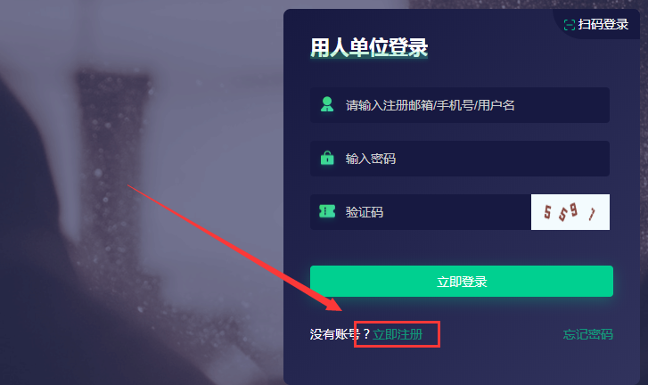
1.登录（也可以通过西南医科大学就业网官网飘窗进入）http://e.jiuyeb.cn/?ly_school_id=4babfd64-7527-f699-86ab-fa5d6b03acc9点击“立即注册”，按照提示完成注册。

- 完成注册后，请点击“完善信息”。
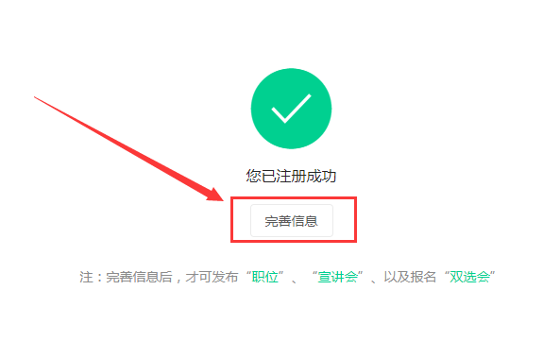
- 职位发布
1.登录进入首页后，点击“职位信息”。
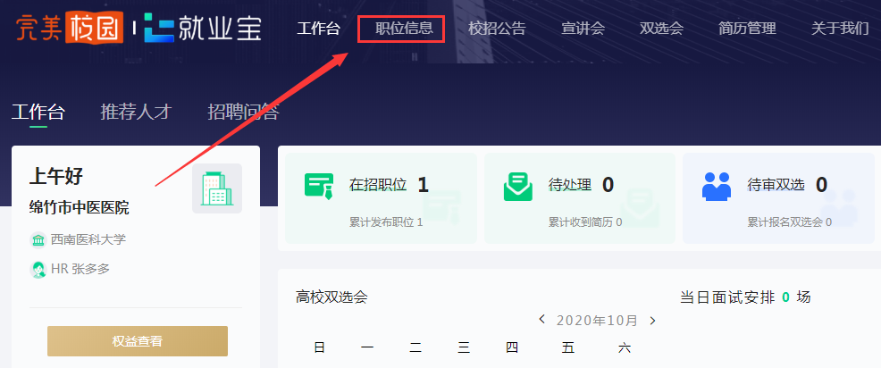
2.点击“发布职位”，根据提示填写完成后提交。
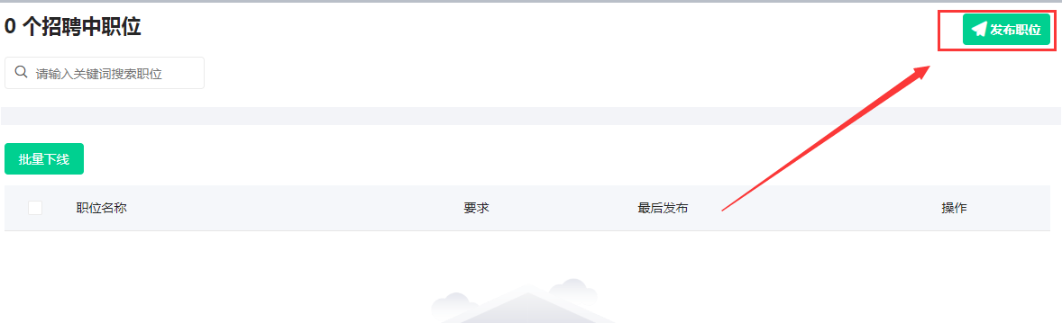

三、双选会报名
1.点击“双选会”报名。
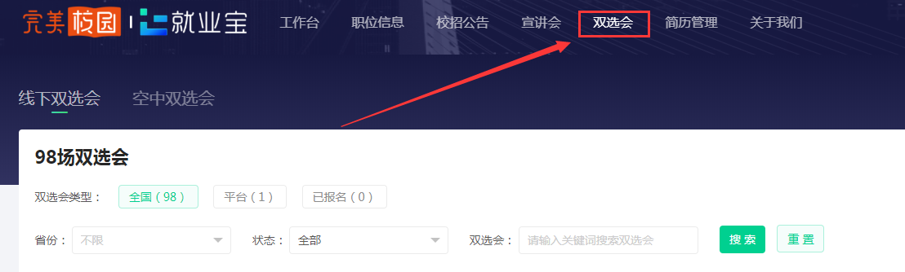

2.搜索“西南医科大学”，点击“报名”。完善相关信息，待审核通过后会短信通知报名情况和展位号。
